GD1993 | 286 200 € H.A.I.  Honoraires d'Agence Inclus à la charge de l'acquéreur : 0  Soit 270 000 € Honoraires d'Agence exclus

Détails |  | EXCLUSIVITE - secteur GOURDON - Maison en pierre atypique, four à pains, piscine sur 3455 m² boisés  Région GOURDON
SITUATION DU BIEN:  - Hameau  REZ DE JARDIN:  - Cave atelier de 26 m²  - Cellier 12 m²  - Salle à manger avec cuisine ouverte 24 m² et sortie extérieure piscine  - Salle d'eau 8 m² avec WC  REZ DE CHAUSSÉE:  - Chambre 12 m²  - Séjour 26 m² avec poêle à bois Godin  - Salle à manger avec cuisine ouverte de 26 m² (poêle)  MI ETAGE:  - Salle de bains salle d'eau avec wc 5,4 m² + dégagement de 2,41 m²  1ER ÉTAGE:  - Bureau  - 3 Chambres  - Palier  - Salle d'eau avec WC  - WC  - Espace total étage 40 m²  DÉPENDANCES:  - Four à pain grangette de 11,25 m²  - Local technique piscine abri pierre  DPE:  - Consommation énergétique (en énergie primaire): 297 KWHep/m²an E  - Emission de gaz à effet de serre: 9 Kgco2/m²an B  - Date de réalisation DPE (jj/mm/aaaa) 25/09/2023  CHAUFFAGE:  - Electrique + bois 2 poêles + électrique en rdc  EQUIPEMENTS DIVERS:  - Fosse septique  - Cheminée  FENÊTRES:  - Bois  - Double vitrage  - Volets  SERVICES:  - Calme  - Commerces 5 kms  - Dépendance Fournil et local technique  - Ruisseau, Rivière ou Etang petit ruisseau au bas de la propriété  - Plain-pied  TERRAIN:  - Arboré  - Bordé par cours d'eau  - Piscine 9 m x 4 m assainissement Chlore  TOITURE:  - Tuiles  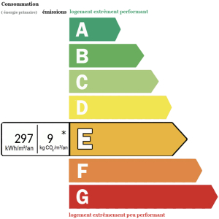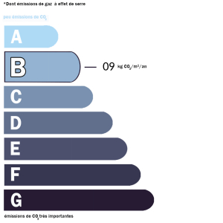 |  | EXCLUSIVITE - Secteur GOURDON - Proche de Gourdon et de ses commerces, sur 3455 m² en partie boisés, cette charmante Maison en pierre atypique distribue 140 m² habitables avec accès direct à l'espace piscine depuis la cuisine d'été. La restauration effectuée a su conserver le caractère authentique des lieux. Four à pains/grangette en pierre en complément.  La Maison. Mitoyenneté pignon droit sans vis-à-vis sur les espaces de vie et l'espace terrain/piscine.  RDC. Séjour de 26 m² avec poêle à bois Godin, salle à manger avec cuisine ouverte de 26 m² (poêle), chambre de 12 m², en demi-niveau inférieur, salle d'eau avec wc de 5,4 m² + dégagement de 2,41 m². Etage. Espace total étage de 40 m² comprenant palier, 3 chambres, bureau ou dressing, salle d'eau wc. RDJ. Séjour avec cuisine ouverte 24 m² et sortie extérieure piscine, salle d'eau de 8 m² avec wc, cellier de 12 m², atelier/cave de 26 m².  Chauffage électrique en rdc et bois (2 poêles). Double vitrage. Fosse septique.  Piscine de 9X 4 au chlore.  Four à pains/grangette en pierre de 11,25 m². Abri en pierre attenant avec local technique piscine.  Petit ruisseau au bas de la propriété.  Les informations sur les risques auquel ce bien est exposé sont disponibles sur le site Géorisques www.georisques.gouv.fr  Surface habitable : 140 m² Surface terrain : 3455 m² Nombre de chambres : 4 Surface du séjour : 26 m²  Etat : Bon Année de construction : 1850 Style : Pierre Taxe Fonc. : Chauffage : Bois

PLEIN SUD  l'agence immo  2 place Doussot - 46200 SOUILLAC  www.pleinsudimmo.fr  contact@pleinsudimmo.fr - 06 24 22 26 21  Rcs Cahors 807 882 477 Carte pro n° PCI 4601 2018 000 023 899 délivrée par la CCI du Lot |  |  | 
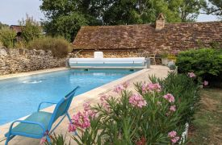 |  | 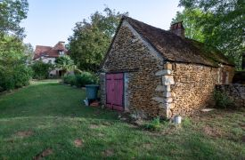
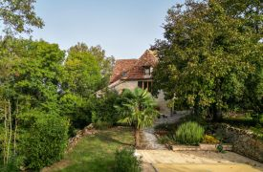 |  | 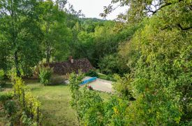
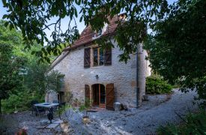 |  | 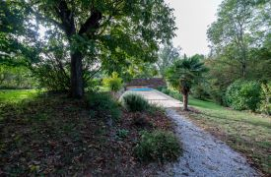
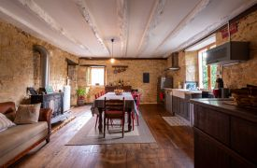 |  | 